**DESENVOLVIMENTO DE SISTEMAS:**

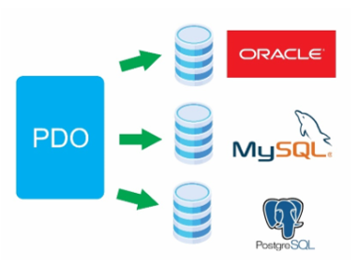**DRIVER PDO (PHP DATA OBJECTS) –** Driver que oferece acesso aos dados de diferentes tipos de SGBD com a linguagem PHP.

**4 FUNÇÕES BÁSICAS:**

* Pesquisar;
* Alterar;
* Inserir;
* Deletar;

**PDO –** É uma interface/forma **abstrata** de conexão com banco de dados. Permite conectar diversos bancos de dados da mesma forma (alterando apenas a string de conexão). Ele irá executar o CRUD

* **C**reate (cria novo registro com INSERT do SQL);
* **R**ead (lê dados usando SELECT do SQL);
* **U**pdate (Atualiza dados, UPDATE do SQL);
* **D**elete (apaga informações, DELETE do SQL);
* [**https://www.youtube.com/watch?v=Ar9l3t_wVGE**](https://www.youtube.com/watch?v=Ar9l3t_wVGE)